

rpa外贸综合服务平台标准版WEB平台

rpa标准模版用户操作手册v1.0

重庆超体科技有限公司

2020年2月

目录

1 基本操作 3

1.1 账号登录 3

1.2 账号退出 3

1.3 密码修改 3

2 系统管理 4

2.1 组织架构 3

2.2 角色权限 3

2.3 团队管理 3

3 客户管理 4

3.1 客户新建 4

3.2 客户修改 4

3.3 客户删除 5

3.4 客户组织分配 5

4 模版关联 6

4.1 模板选择 6

4.2 模板管理 6

4.2.1 模板下载 6

4.2.2 模板查看 7

5 标准模版上传与识别 7

5.1 标准版货物申报上传与识别 7

5.1.1 标准版货物申报（进口）上传与识别 7

5.1.2 标准版货物申报（出口）上传与识别 8

5.2 标准版海关特殊监管区域上传与识别 8

5.2.1 标准版保税核注清单（进口）上传与识别 8

5.2.2 标准版保税核注清单（出口）上传与识别 9

5.3 标准版区外加工贸易上传与识别 10

5.3.1 加工账册管理 10

5.3.1.1 标准版核注清单（进口）上传与识别 10

5.3.1.2 标准版核注清单（出口）上传与识别 10

5.3.2 加工账手册管理 11

5.3.2.1 标准版核注清单（进口）上传与识别 11

5.3.2.2 标准版核注清单（出口）上传与识别 11

5.4 标准版保税物流上传与识别 12

5.4.1 标准版保税核注清单（进口）上传与识别 12

5.4.2 标准版保税核注清单（出口）上传与识别 13

# 基本操作

## 账号登录

打开浏览器，输入地址<http://v2.rpa.anjie.superlucy.net:8080>进入登录页面，然后输入rpa 账号及密码 ，点击登陆，即可成功登录管理后台。



## 账号退出

点击退出登录按钮即可退出当前账号，回到登录页。

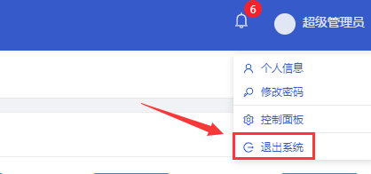

## 密码修改

点击密码修改按钮即可在弹出界面中修改密码；输入原密码、新密码及再次输入新密码后点击确定即可成功修改密码。

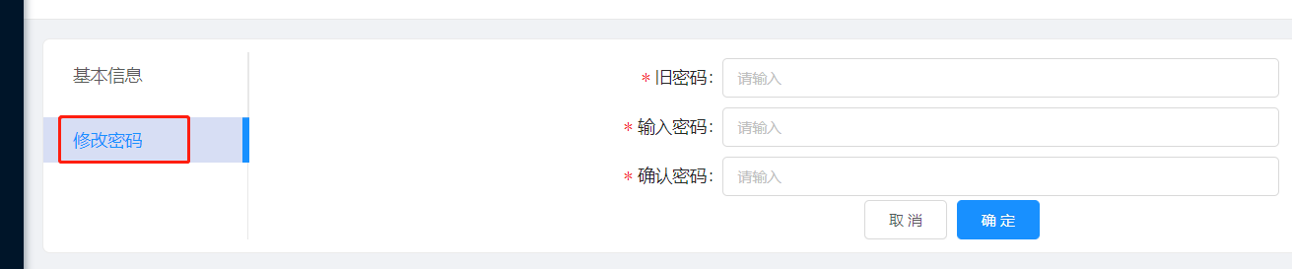

# 系统管理

## 组织架构

### 新**建组织**

点击系统管理，点击组织架构，点击新建组织，进入新建组织界面，选择好上级组织，输入组织名称（组织名称唯一），点击确定，就新建了一个组织。

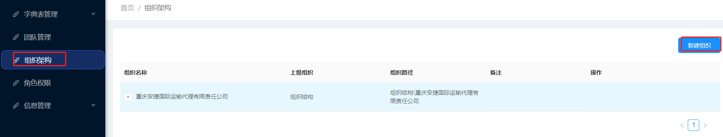

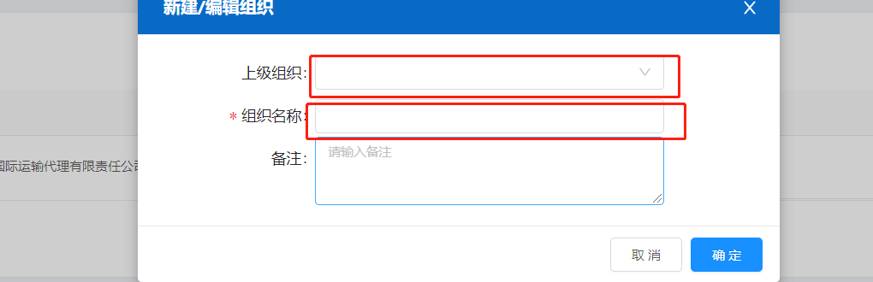

## 角色权限

点击系统管理，点击角色权限，进入角色权限设置，

## 团队管理

点击系统管理

# 客户管理

## 客户新建

点击客户管理，点击新建客户，在企业基本信息中输入必填项，点击保存，即可新建客户。

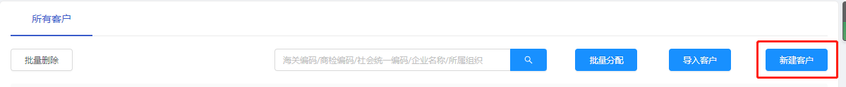

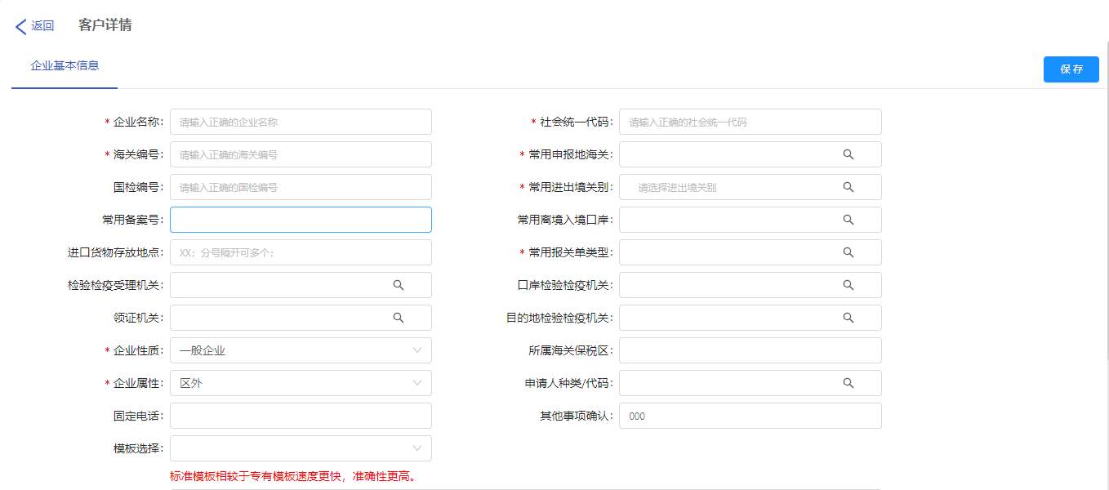

## 客户修改

点击客户管理，选择一家客户，点击修改信息，修改客户的信息后，点击保存即可



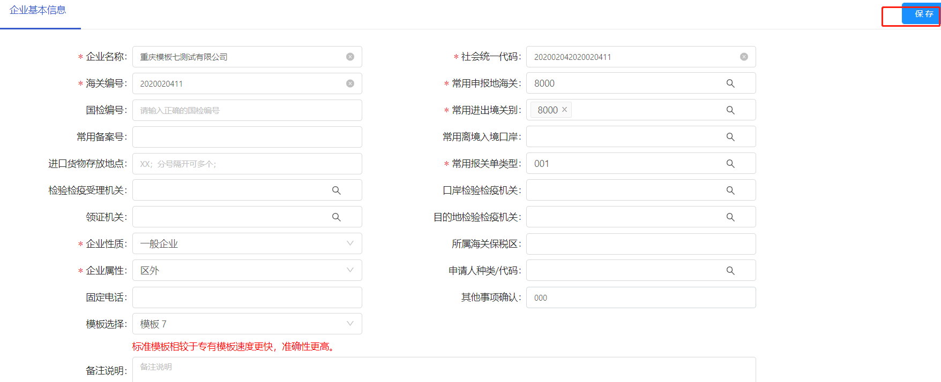

## 客户删除

点击客户管理下，选一家客户，点击更多，然后点击删除，就可以成功删除该客户。

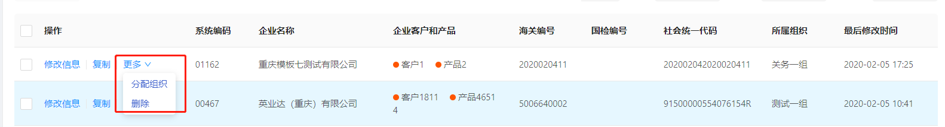

## 客户组织分配

点击客户管理下，选择一家客户，点击更多，然后点击分配组织，进入分配组织界面，选一个组织并点击确定，组织分配成功。



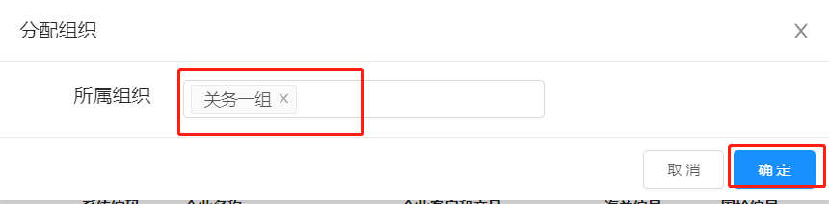

# 模版关联

## 模板选择

点击客户管理，选一个企业用鼠标双击进入企业客户详情页面，然后在企业基本信息下面的模版选择处，选择一个识别模版，并保存，那么该企业就会以该模版进行识别。

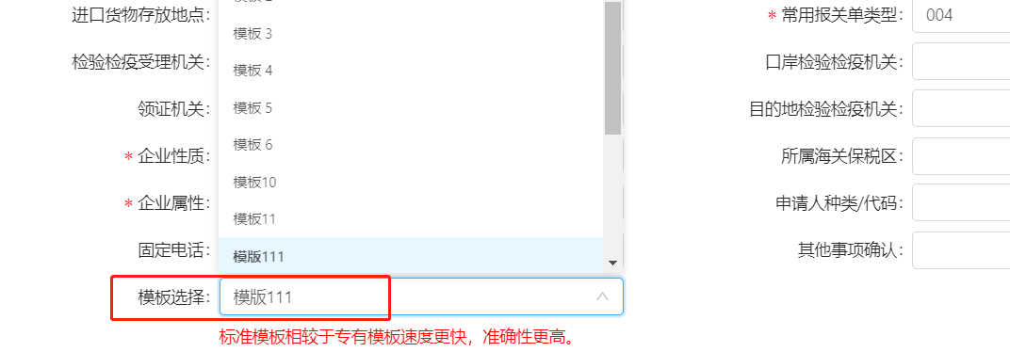

## 模板管理

点击客户管理，选择一个企业双击进入，再点击模版管理，进入模版管理列表。

### 模板下载

在模版管理出选择一个模版，点击【下载】，即可下载该标准模版的模板文件。

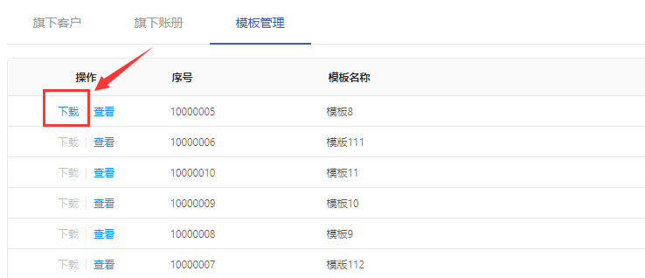

### 模板查看

在模版管理处选择一个模版，点击【查看】，即可查看到该模版文件图片。

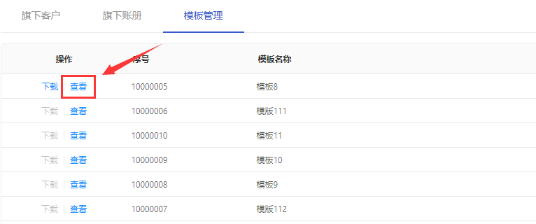

# 标准模版上传与识别

## 标准版货物申报上传与识别

### 标准版货物申报（进口）上传与识别

在货物申报处，选择货物申报制单进口，点击上传文件，选择一个成功设置了标准模版的公司（必填），选择代理公司（非必填），选择境外收发货人（非必填项），选择好上传的文件（必选），然后点击确定，即可按照模版进行识别。

注：如果要用标准模板进行识别，上传的文件必须是用在模板管理中下载的本企业模板文件。

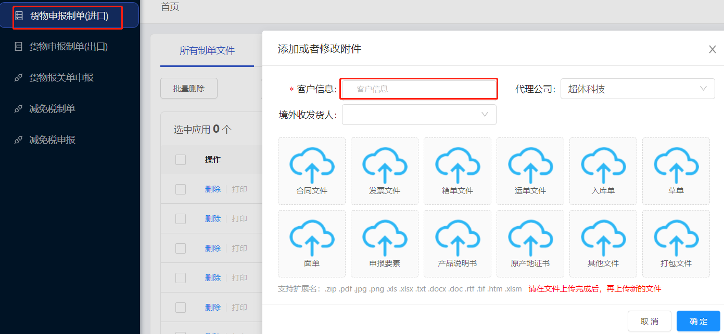

### 标准版货物申报（出口）上传与识别

在货物申报处，选择货物申报制单出口，点击上传文件，选择一个成功设置了标准模版的公司（必填），选择代理公司（非必填），选择好上传的文件（必选），然后点击确定，即可按照模版进行识别。

注：如果要用标准模板进行识别，上传的文件必须是用在模板管理中下载的本企业模板文件。

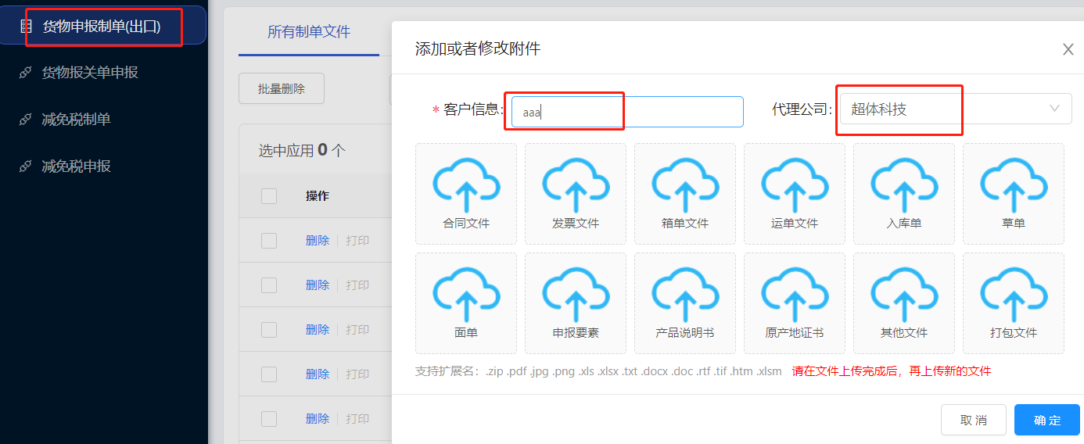

## 标准版海关特殊监管区域上传与识别

### 标准版保税核注清单（进口）上传与识别

在海关特殊监管区域处，选择保税核注清单进口，点击上传文件，选择一个成功设置了标准模版的公司（必填），选择代理公司（非必填），选择境外收发货人（非必填），选择好上传的文件（必选），然后点击确定，即可按照模版进行识别。

注：如果要用标准模板进行识别，上传的文件必须是用在模板管理中下载的本企业模板文件。

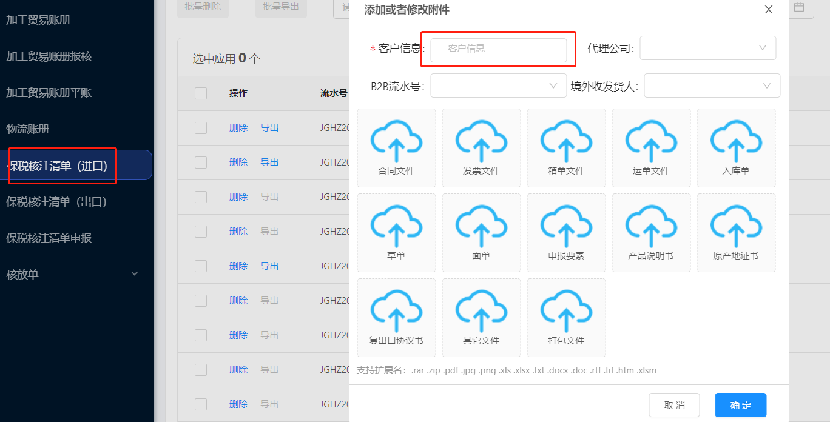

### 标准版保税核注清单（出口）上传与识别

在海关特殊监管区域处，选择保税核注清单出口，点击上传文件，选择一个成功设置了标准模版的公司（必填），选择代理公司（非必填），选择境外收发货人（非必填），选择好上传的文件（必选），然后点击确定，即可按照模版进行识别。

注：如果要用标准模板进行识别，上传的文件必须是用在模板管理中下载的本企业模板文件。

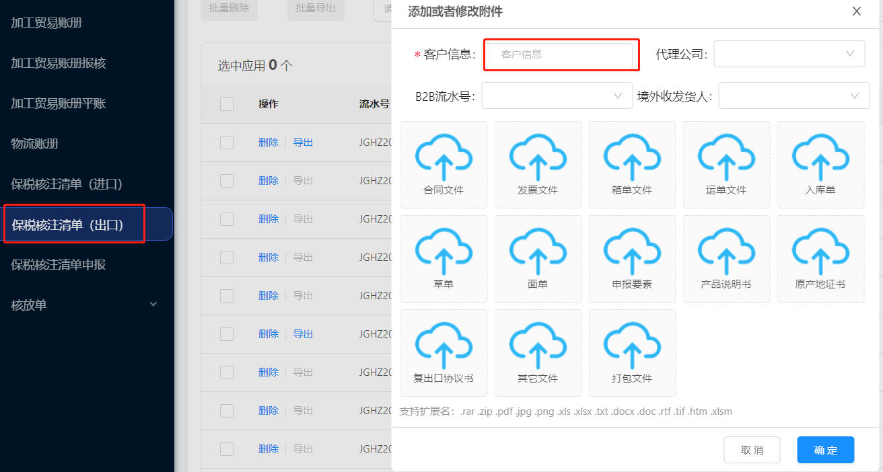

## 标准版区外加工贸易上传与识别

### 加工账册管理

#### 标准版核注清单（进口）上传与识别

在区外加工贸易，选择加工账册管理，选择核注清单（进口），点击上传文件，选择一个成功设置了标准模版的公司（必填），选择代理公司（非必填），选择境外收发货人（非必填），选择好上传的文件（必选），然后点击确定，即可按照模版进行识别。

注：如果要用标准模板进行识别，上传的文件必须是用在模板管理中下载的本企业模板文件。

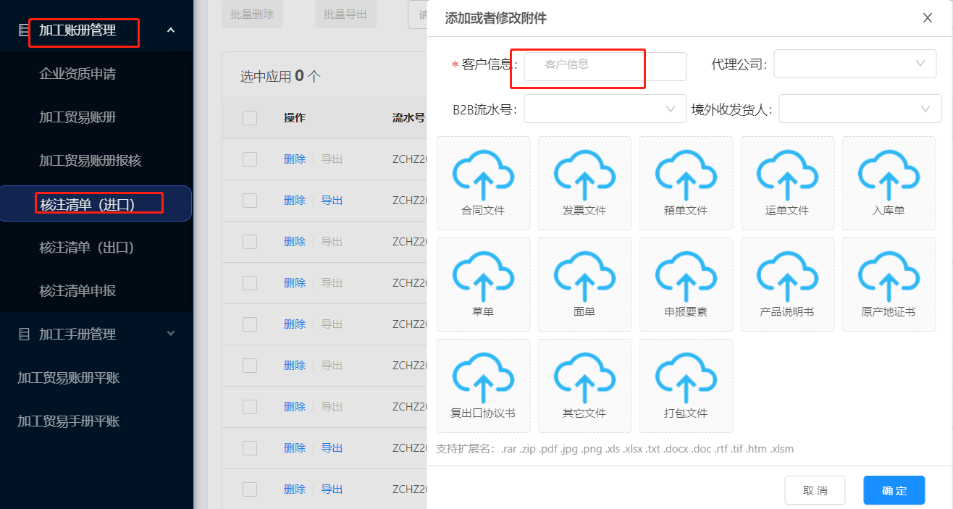

#### 标准版核注清单（出口）上传与识别

在区外加工贸易，选择加工账册管理，选择核注清单（出口），点击上传文件，选择一个成功设置了标准模版的公司（必填），选择代理公司（非必填），选择境外收发货人（非必填），选择好上传的文件（必选），然后点击确定，即可按照模版进行识别。

注：如果要用标准模板进行识别，上传的文件必须是用在模板管理中下载的本企业模板文件。

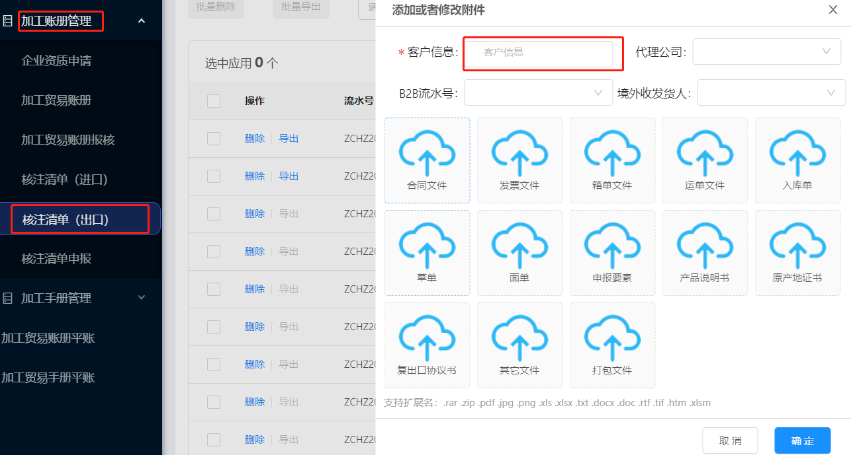

### 加工账手册管理

#### 标准版核注清单（进口）上传与识别

在区外加工贸易，选择加工手册管理，选择核注清单（进口），点击上传文件，选择一个成功设置了标准模版的公司（必填），选择代理公司（非必填），选择境外收发货人（非必填），选择好上传的文件（必选），然后点击确定，即可按照模版进行识别。

注：如果要用标准模板进行识别，上传的文件必须是用在模板管理中下载的本企业模板文件。

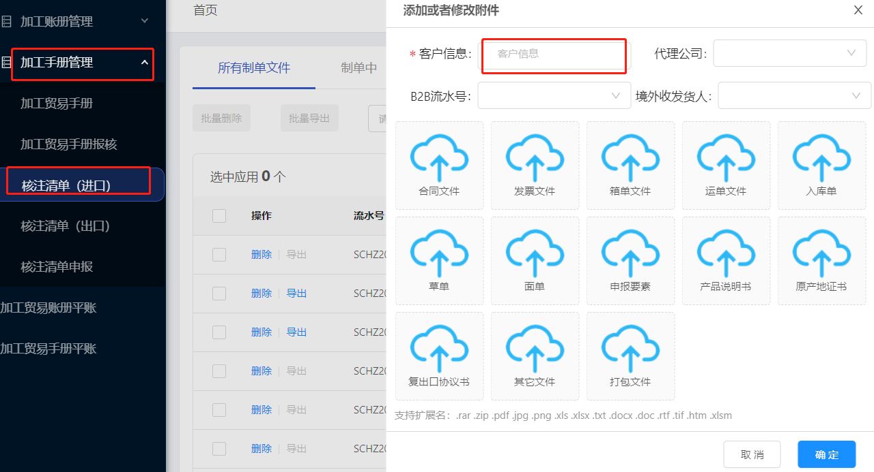

#### 标准版核注清单（出口）上传与识别

在区外加工贸易，选择加工手册管理，选择核注清单（出口），点击上传文件，选择一个成功设置了标准模版的公司（必填），选择代理公司（非必填），选择境外收发货人（非必填），选择好上传的文件（必选），然后点击确定，即可按照模版进行识别。

注：如果要用标准模板进行识别，上传的文件必须是用在模板管理中下载的本企业模板文件。

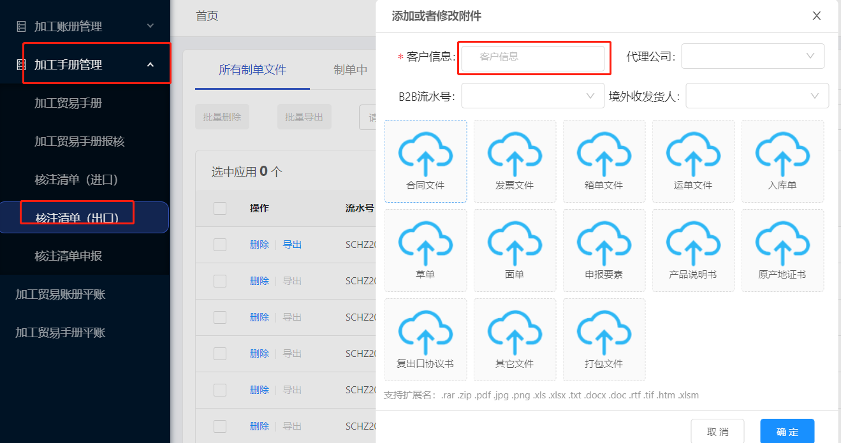

## 标准版保税物流上传与识别

### 标准版保税核注清单（进口）上传与识别

在保税物流管理处，选择核注清单（进口）点击上传文件，选择一个成功设置了标准模版的公司（必填），选择代理公司（非必填），选择境外收发货人（非必填），选择好上传的文件（必选），然后点击确定，即可按照模版进行识别。

注：如果要用标准模板进行识别，上传的文件必须是用在模板管理中下载的本企业模板文件。

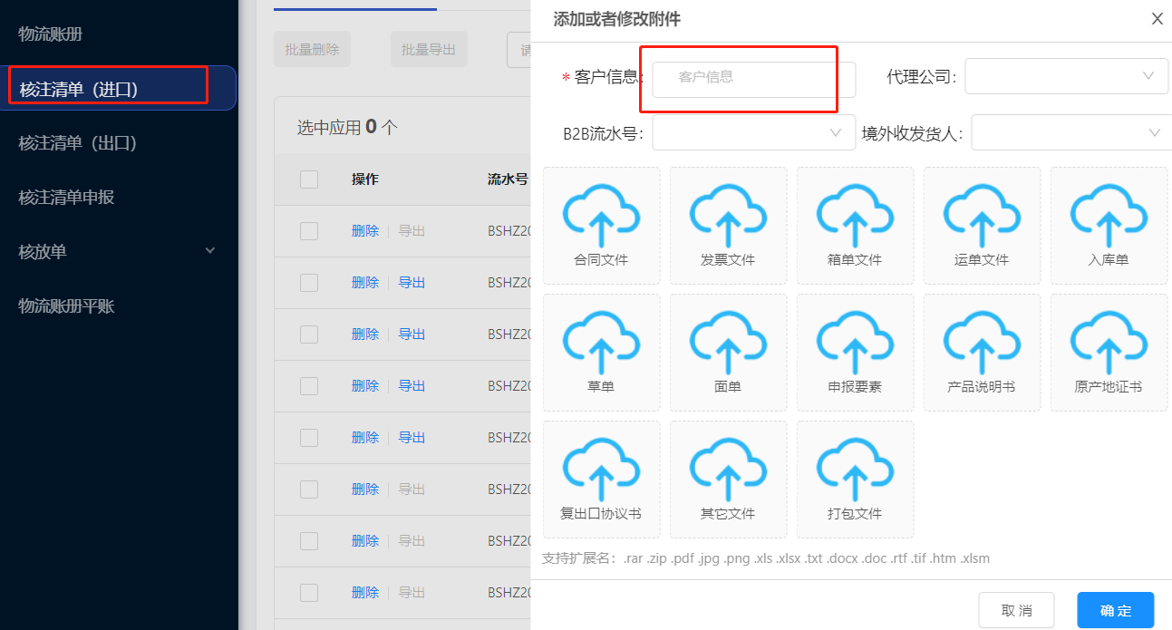

### 标准版保税核注清单（出口）上传与识别

在保税物流管理处，选择核注清单（出口）点击上传文件，选择一个成功设置了标准模版的公司（必填），选择代理公司（非必填），选择境外收发货人（非必填），选择好上传的文件（必选），然后点击确定，即可按照模版进行识别。

注：如果要用标准模板进行识别，上传的文件必须是用在模板管理中下载的本企业模板文件。

